รายงานการดำเนินจัดเตรียมความพร้อมสถานที่และปลอดภัยในการจัดกิจกรรมลูกเสือ
โรงเรียนบ้านหนองอ้ม อำเภอทุ่งศรีอุดม
สำนักงานเขตพื้นที่การศึกษาประถมศึกษาอุบลราชธานี เขต ๕
.................................................
1.โรงเรียนจัดให้มีการดูและรักษาความสะอาดสถานที่อย่างสม่ำเสมอ
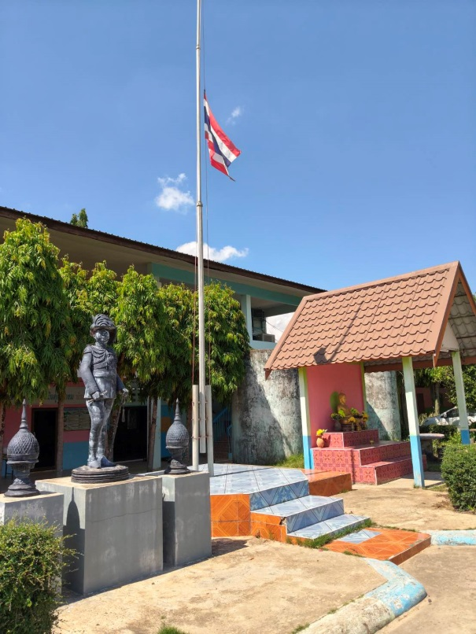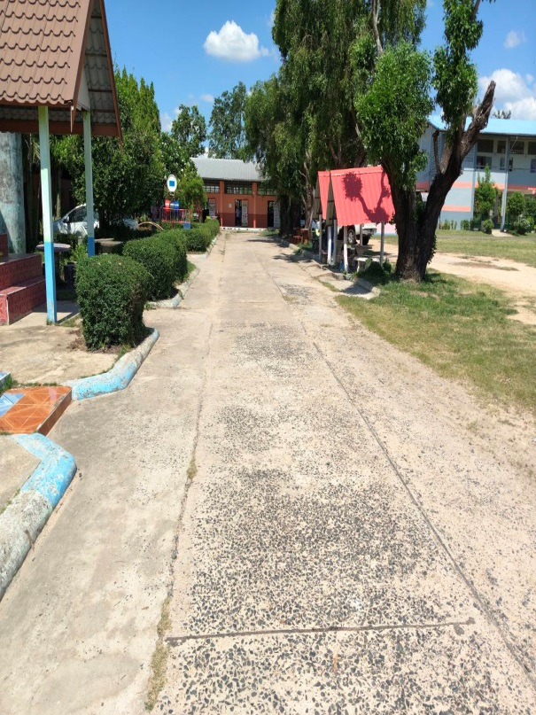
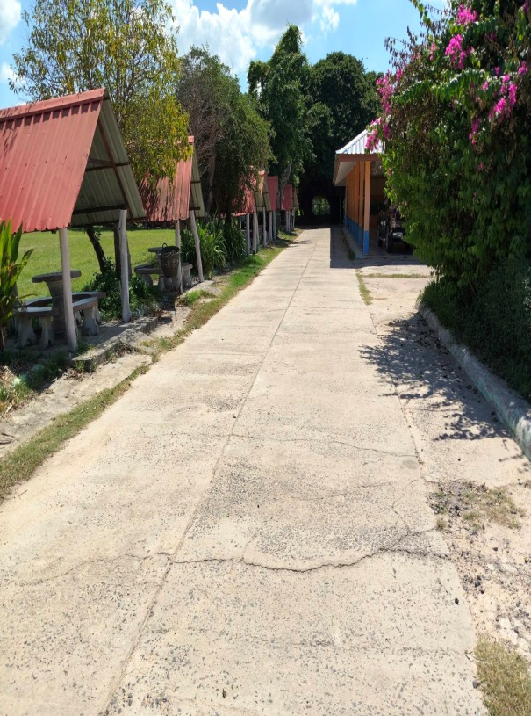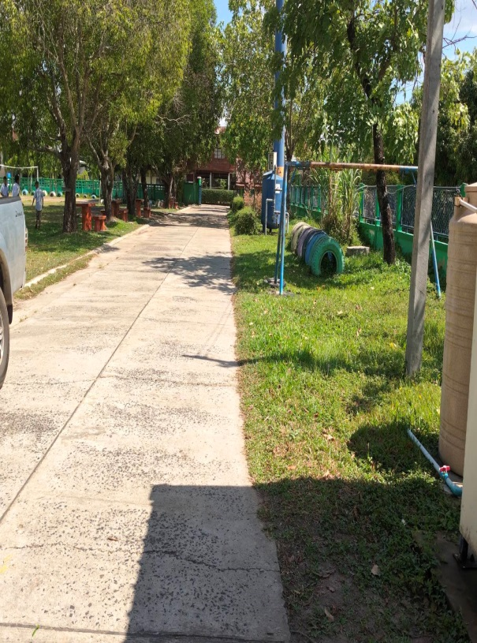

2.โรงเรียนจัดให้มีน้ำดื่มสะอาด มีห้องน้ำ

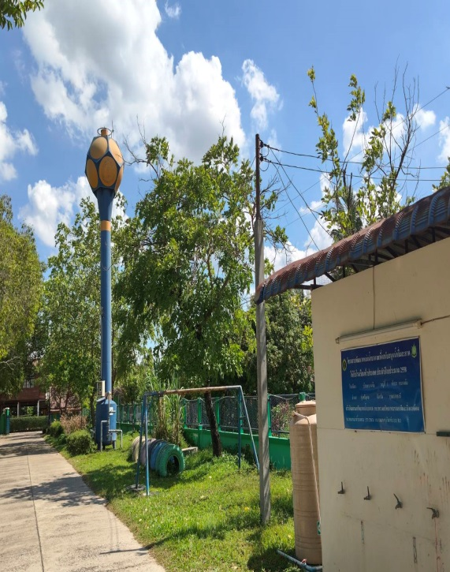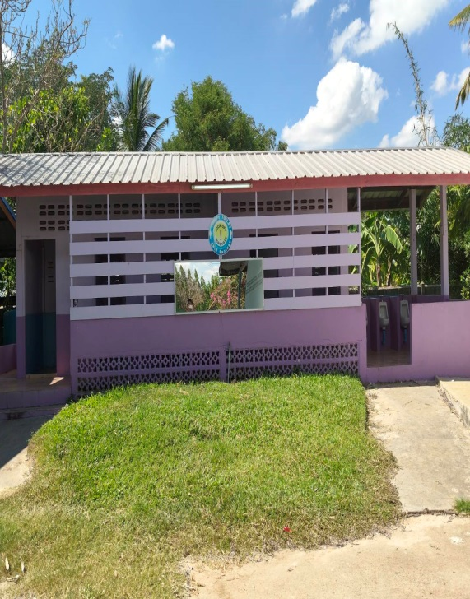
3. จัดให้มีพื้นที่ที่เหมาะสมในการจัดกิจกรรม
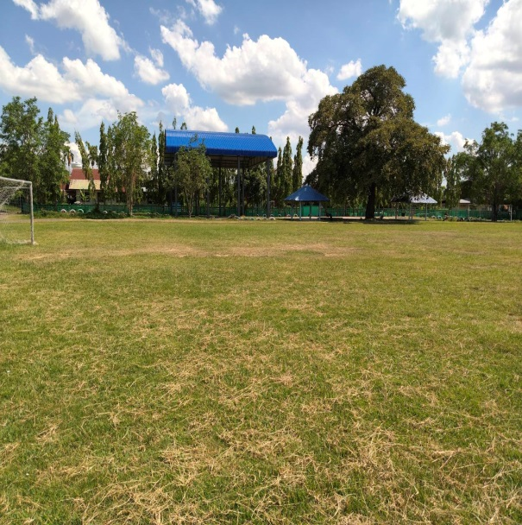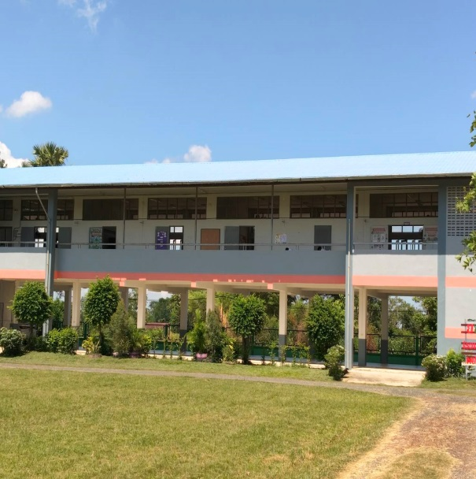
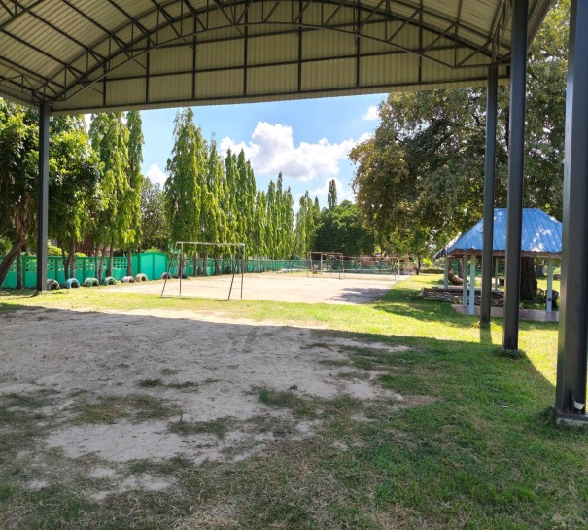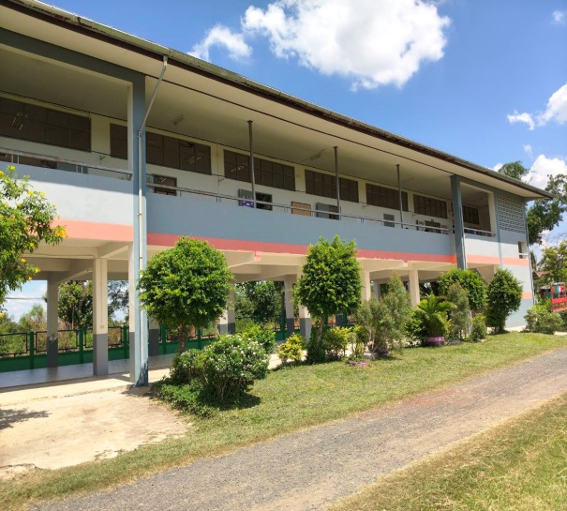

4.จัดให้มีถนนเข้าออก
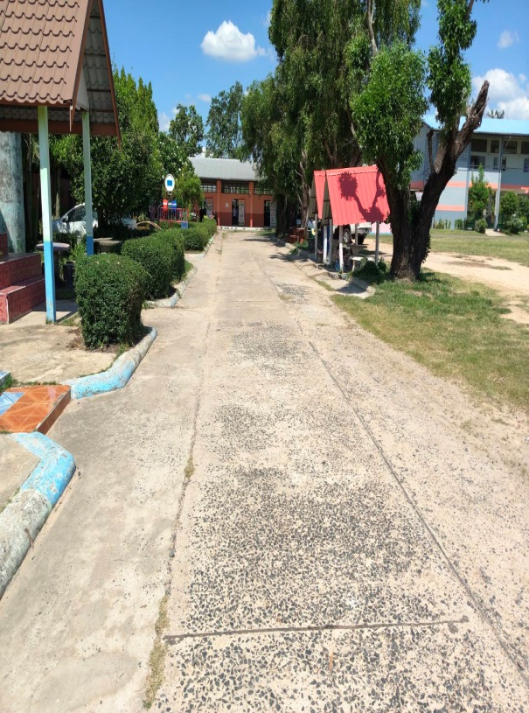
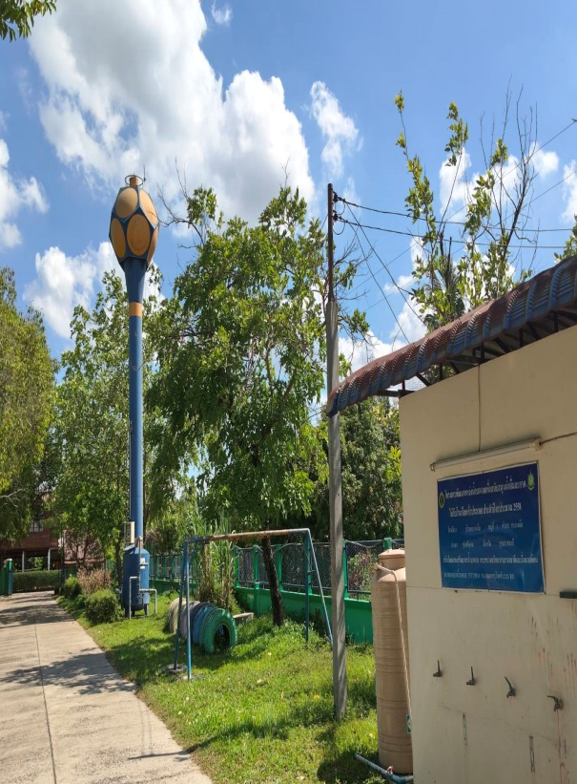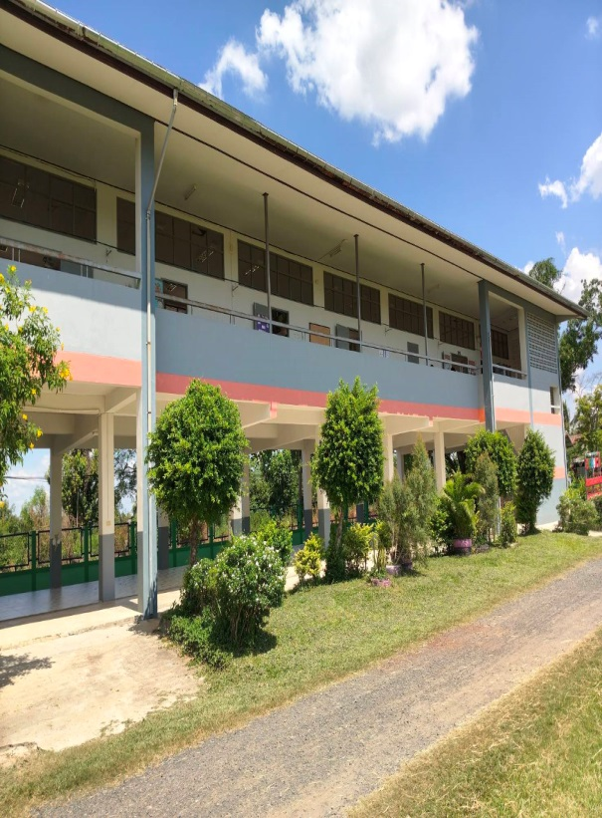

5. จัดให้มีอุปกรณ์ป้องกันและระงับอัคคีภัย
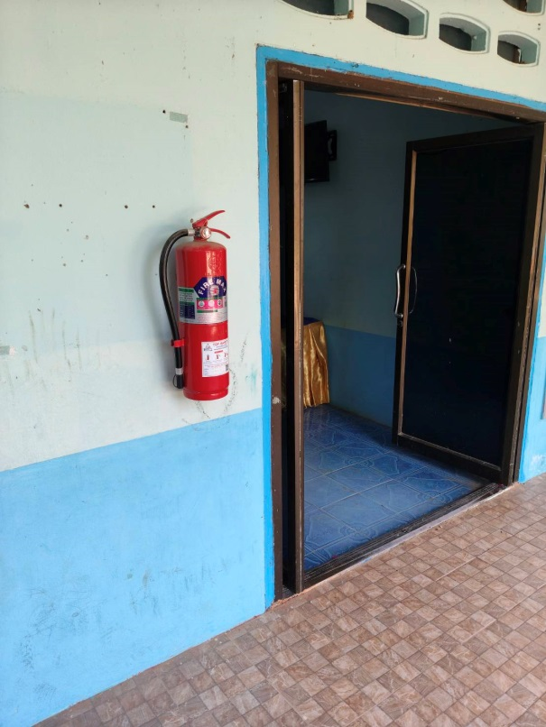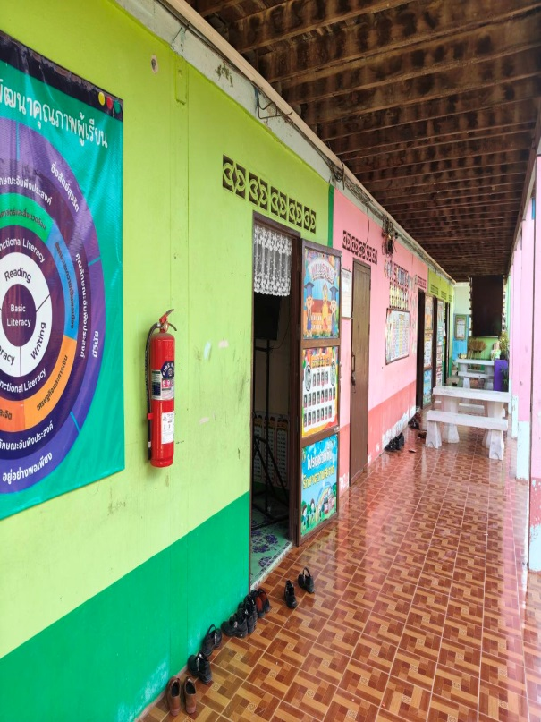

6. จัดให้มีห้องพยาบาลประจำโรงเรียน
